NAPUTAK

stanovnicima Općine Trpanj COVID-19

s ciljem samozaštite i zaštite drugih te spriječavanja širenja Koronavirusa, apeliramo na građane da poduzmu sve mjere prevencije te da se istih pridržavaju

Koronavirus i mjere prevencije
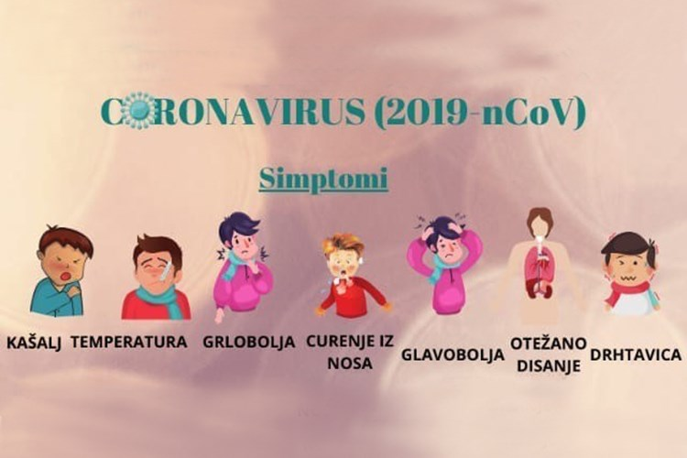

Na web stranicama Ministarstva zdravstva i Hrvatskog zavoda za javno zdravstvo objavljuju se najnovija saznanja o novom koronavirusu: https://www.hzjz.hr/medunarodna-istrazivanja/koronavirus-najnoviji-podatci/

Pranje i dezinfekcija ruku ključni su za sprječavanje infekcije. Ruke treba prati često i temeljito sapunom i vodom najmanje 20 sekundi. Kada sapun i voda nisu dostupni možete koristiti dezinficijens koji sadrži najmanje 60% alkohola. Virus ulazi u tijelo kroz oči, nos i usta. Stoga ih nemojte dirati neopranim rukama.
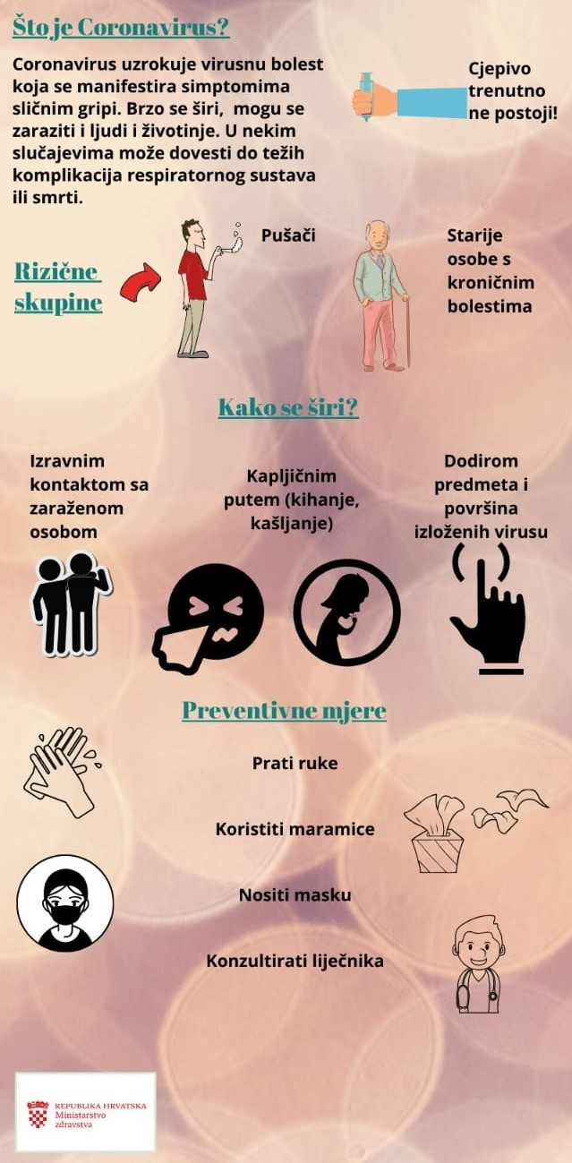

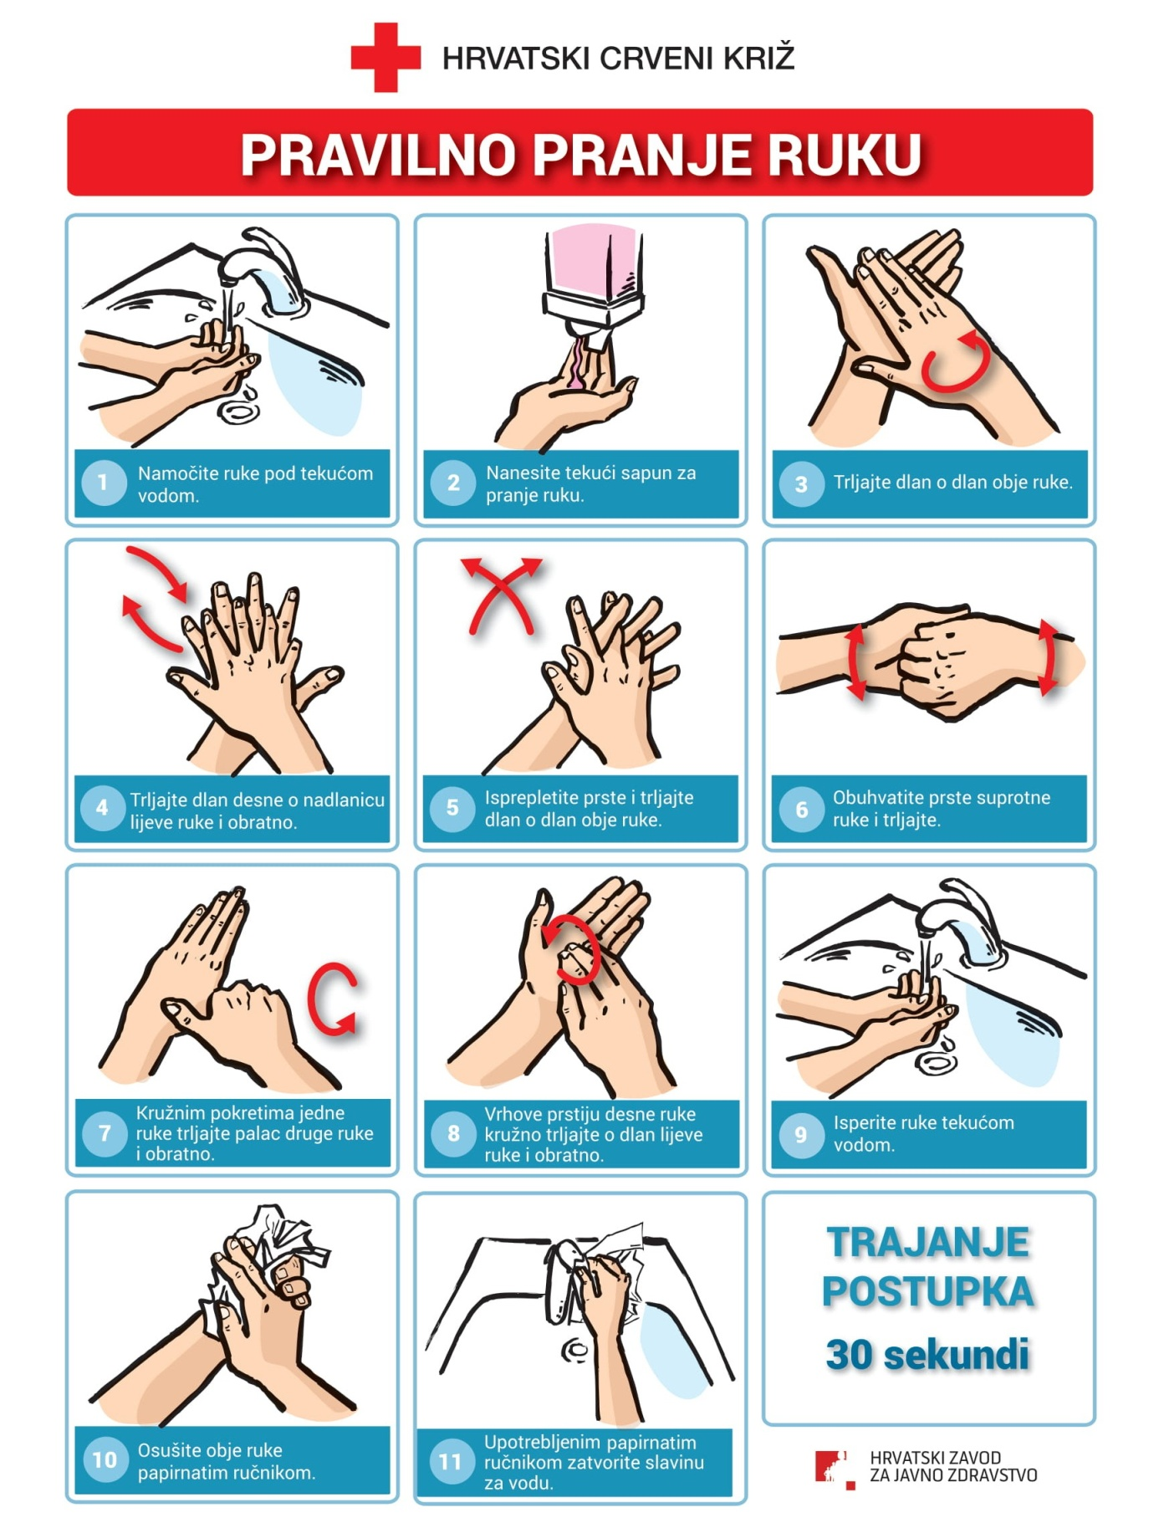
Prevencija je u ovom slučaju ključna te molimo građane da se pridržavaju svih niže navedenih smjernica i uputa koje svakodnevno ažuriramo:

- Preporuka postupanja u domovima zdravlja / pružateljima zdravstvene zaštite na primarnoj razini
- COVID-19: Preporuke O DOJENJU
- Guidance SELF-ISOLATION – EN
- Upute za SAMOIZOLACIJU – HR
- Dodatne upute za pojedince, kolektive i poslodavce
- Plakat za granične prijelaze B1 – COVID-19 HR – EN – IT
- Plakat za javne prostore B1 – COVID-19 HR – ENG
- Plakat za javne prostore B1 – COVID-19 HR – IT
- Izolacija za sve potvrđene slučajeve čije medicinsko stanje ne zahtijeva bolničko liječenje
- Preporuke za očuvanje zdravlja osobama životne dobi 60+ i osobama oboljelim od kroničnih bolesti
- Mjere zaštite od respiratornih infekcija uključujući i SARS-CoV-2 – osobe s kroničnim bolestima, te starije osobe
- Racionalna uporaba osobne zaštitne opreme (OZO) za koronavirusnu bolest
- Racionalna uporaba osobne zaštitne opreme za koronavirusnu bolest – ljekarništvo
- Postupak s pacijentom preminulim uslijed COVID-19 i postupci kod obdukcije
- Čišćenje i dezinfekcija prostora u kojima je boravila osoba pod sumnjom na zarazu COVID-19
- Čišćenje i dezinfekcija prostora bez oboljelih od COVID-19
- Naputak za zdravstvene ustanove namijenjen bolesnicima i osobama u pratnji
- Preporuka postupanja u odgojno-obrazovnim ustanovama (dječjim vrtićima, školama i đačkim domovima)
- Preporuka postupanja u sveučilištima i veleučilištima
- Recommendation procedures in universities and colleges
- Preporuka postupanja u ustanovama socijalne skrbi
- Postupci i mjere zaštite u hotelima (hoteljerstvu)/turističkom sektoru
- Uputa za poslodavce i radnike vezano uz nCoV bolesti (COVID-19)
Sve informacije vezane uz novi koronavirus pratite i na društvenim mrežama https://twitter.com/RavnateljstvoCZ i https://www.facebook.com/Ravnateljstvo-civilne-za%C5%A1tite-MUP-RH-112341947028373/

